Комитет образования и науки администрации г. Новокузнецка
(КОиН администрации г. Новокузнецка)
муниципальное бюджетное дошкольное образовательное учреждение
«Детский сад № 12»
( МБ ДОУ «Детский сад № 12») _____________________________________________________________________________________
654063, Россия, Кемеровская область, г. Новокузнецк, ул. Челюскина, дом № 35
тел. 8-(3843)-73-12-46

Конспект
непосредственной образовательной деятельности по речевому развитию
для детей II младшей группы
«В гостях у сказки».

Подготовили: воспитатели

Казанцева С.А.

Боброва Н.С.

Новокузнецк, 2023г.
Конспект НОД по развитию речи во второй младшей группе
«В гостях у сказки».
Программное содержание:
Цель: развитие речевой активности детей младшего дошкольного возраста.
Образовательные задачи:
Активизировать и расширять словарь по теме «Посуда». Продолжать формировать обобщающее понятие – посуда, чайная пара.
Формировать у детей понятие о форме предмета, различать и называть геометрическую фигуру «круг».
Развивающие задачи:
Развивать мышление, воображение, познавательную активность.
Воспитательные задачи:
Воспитывать чувство доброжелательности, сопереживание к герою сказки, желание помочь;
Способствовать сплочению детей, учить работать коллективно.
Вызвать положительный эмоциональный отклик на результат совместной деятельности.

Материалы и оборудование:
Дид. игра «Чайные пары», разрезные картинки «Блюдца», столик, коробка с игрушечной посудой, баранки , костюм Федоры, подготовленные (вырезанные) для аппликации фигурки чайной посуды, лист ватмана A2 (420×594 мм), клей канцелярский.
Предварительная работа:
- рассматривание картинок с изображением посуды; лепка «Блюдечки»
- чтение сказок К.И. Чуковского «Федорино горе», «Мойдодыр»;
- СРИ «Кухня», «Повар», «Поможем маме сварить кашу».
Форма организации образовательного процесса: групповая.

Ход НОД:
I.Организационная часть (2 мин)
Воспитатель: Ребята, послушайте , я слышу кто-то плачет за дверью, давайте посмотрим кто там , может быть кому-то нужна наша помощь.
Входит Федора (плачет, а в руках держит связку баранок)
Федора:
«Ой вы, бедные сиротки мои,
Утюги и сковородки мои!
Вы подите-ка, немытые, домой,
Я водою вас умою ключевой.
Я почищу вас песочком,
Окачу вас кипяточком,
И вы будете опять,
Словно солнышко, сиять,
А поганых тараканов я повыведу,
Прусаков и пауков я повымету!
Ой-ой-ой! Что же мне делать?»
Воспитатель: Ребята, вы догадались кто это (ответы детей), да это Федора из сказки Корнея Чуковского «Федорино горе». Здравствуй, Федора.
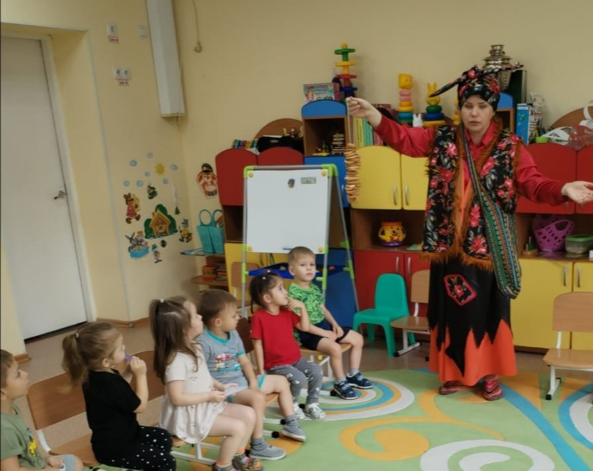
Федора: Здравствуйте, ребята, у меня случилось большое горе, пришла я домой из магазина , да захотела чайку попить с баранками , смотрю, а посуды то нет. Ребята, а вы знаете что же произошло? (ответы детей).
Федора: Правильно от меня убежала вся посуда.
А почему она убежала ? (ответы детей)
Федора: Ой, ребята, да я ее не мыла, так я и не знала , что ее мыть надо.
Ребята а вы поможете мне вернуть мою посуду? (Да).
II. Основная часть (10 мин)
Федора: Ой, а я и забыла какая посуда убежала, помогите мне вспомнить.
Воспитатель: Поможем, ребята, Федоре? Я сейчас буду показывать посуду, а ребята расскажут тебе как эта посуда называется и для чего она нужна.
Воспитатель последовательно достает из коробки предметы посуды. Дети отвечают на вопросы.
Воспитатель: Что нужно поставить на стол для того что бы попить чай? (ответы детей)
- Для чего нужны чашки?
-Для чего нужен чайник?
- Для чего нужна сахарница?
-А чайные ложки, зачем нужны? (ответы детей)
-А куда положим конфеты? (ответы детей)
-Для чего нужна конфетница?
Ребята, а как можно назвать одним словом и чашки, и чайник, и тарелки, и сахарницу? (ответы детей)
Воспитатель: эта посуда которую мы сейчас поставили на стол для того что бы попить чай так и называется «чайная посуда».
Иван, как называется вся эта посуда для чаепития? Вика, как называется вся эта посуда для чаепития?
Федора: Давайте я тоже достану посуду из коробки, здесь еще что-то есть.
Федора, достает и «нечаянно рассыпает» разрезные картинки «Блюдца»
Воспитатель: Ой, Федора уронила блюдца и они разбились. Давайте поможем ей и соберем осколки . Ребята посмотрите какой формы должно быть блюдце, (обследование предмета) обведите пальчиком , круглое как солнышко. И собрать надо так, чтобы узоры на осколках были одинаковые и получилось блюдечко с одинаковым рисунком (разрезные картинки игра «Блюдца»).
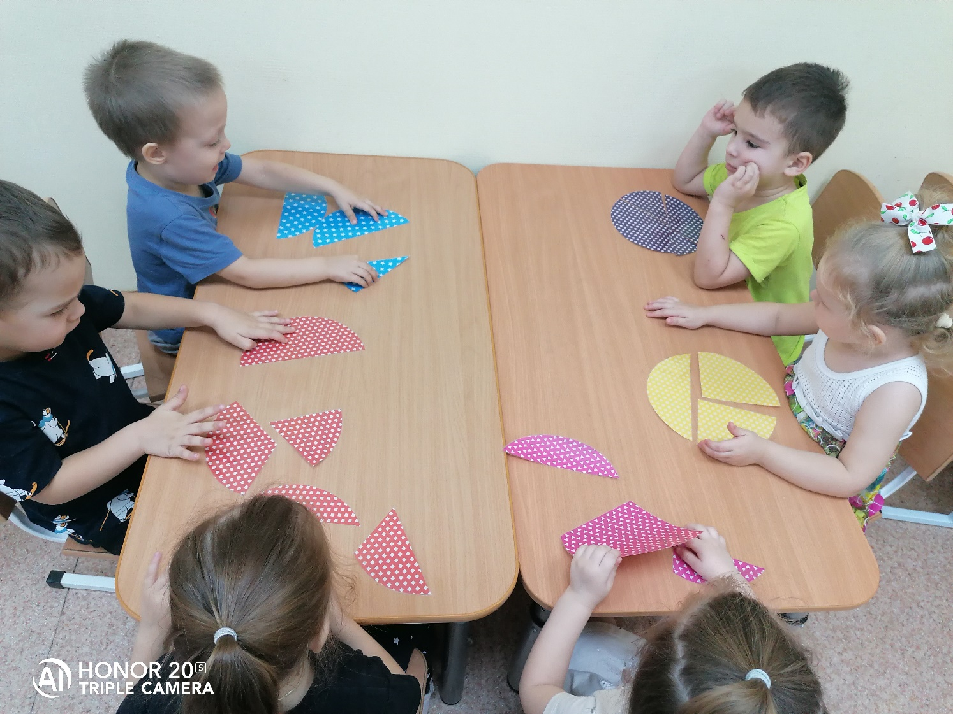
Дети собирают из частей целое, воспитатель помогает затрудняющимся детям, попутно задает вопросы:
-Что ты собрал?
- Какого цвета предмет?
-Какой формы?
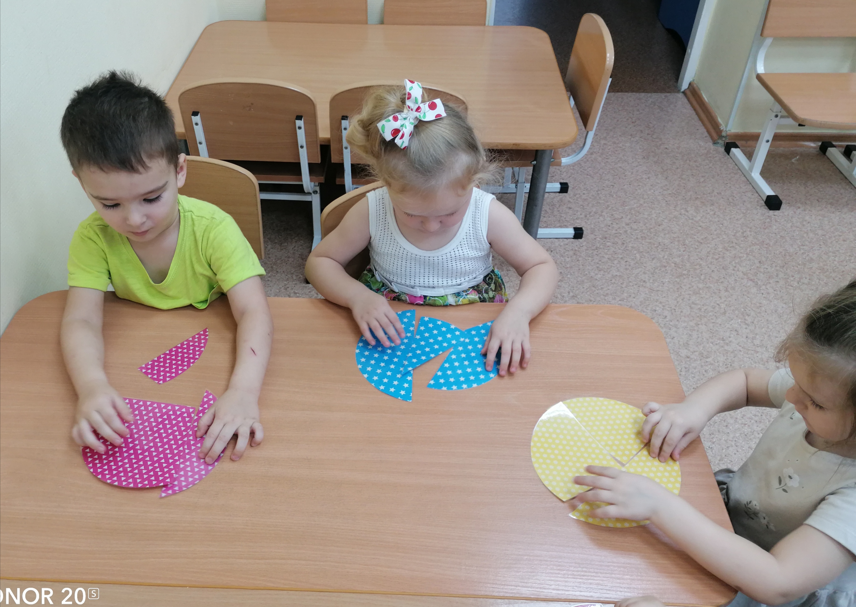
Посмотрите как красиво и аккуратно у нас получилось.
Так здорово, что наша посуда в пляс пошла. Посмотри, Федора, как танцует посуда .
(Дети образуют круг. Педагог в центре круга, читает текст и показывает движения, которые повторяют дети)
Физкультминутка
Тук – тук – тук, тук – тук – тук.
(Стучат кулачками друг о друга).
Слышен звонкий перестук.
Слышен громкий перезвон.
(Топают ногами, руки на пояс).
Динь- динь – дон, динь – динь – дон.
Это в кухне пляшут ложки,
Вилки, чашки, поварешки
(Накл. влево-вправо руки полочкой перед грудью).
Тра – та – та, тра – та – та
Вся посуда в пляс пошла!
(Выполняют «пружинку», руки на поясе)
Чайник крышкой тук, тук!
Ложки в чашке – стук, стук!
А кастрюли – бом – бом!
(«Танцуют», попеременно выставляя вперед на пятку левую и правую ногу ,руки за спину)
Сковородки – дон – дон!
Вот так пляска – красота!
Тра – та –та, тра –та – та!
(Хлопают в ладоши).
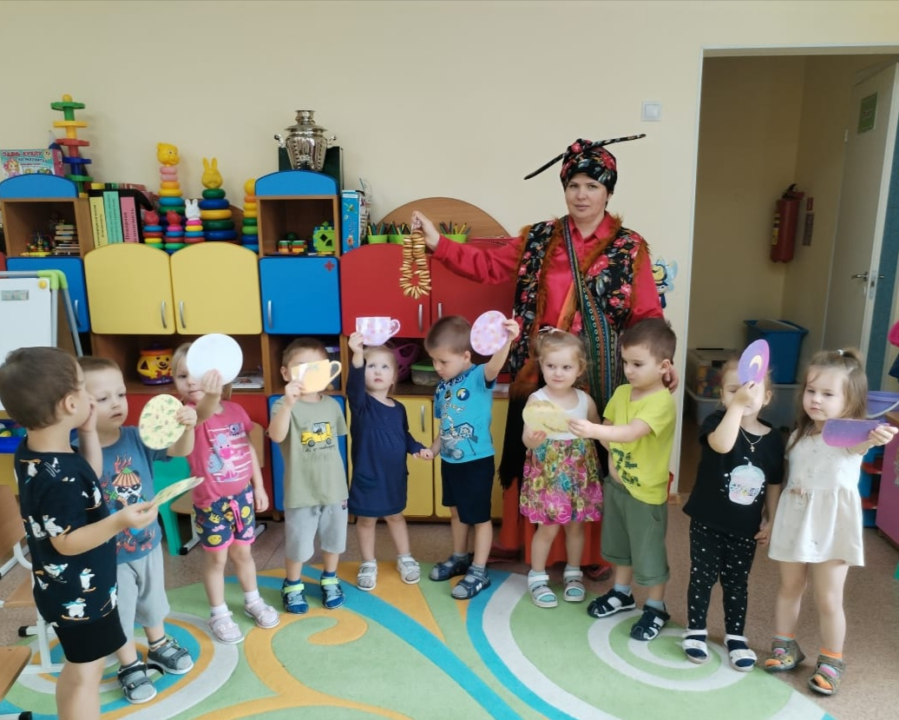
Воспитатель: Федора, посмотри как веселилась наша посуда , так что все чайные пары перепутались давайте ,ребята, поиграем в игру что бы каждая чашка из чайной пары нашла свое блюдце (Дети встают в круг, педагог раздает каждому ребёнку по одному предмету из чайной пары (изображение чашки или блюдца) по сигналу дети должны найти свою пару и взять за руку ).
III. Заключительная часть (рефлексия) (3 мин)
Воспитатель: Ребята, давайте что бы Федора больше не забывала ухаживать за своей посудой и на память о нас сделаем коллективную аппликацию. Посмотрите у меня есть изображения чайной посуды, вот чайник, сахарница , чайные пары, чайные ложечки.
Ребята а как одним словом можно назвать то, что я сейчас вам показываю?
Дети собираются вокруг стола, совместно делают аппликацию и закрепляют названия предметов.
Воспитатель: какой красивый чайный сервиз у нас получился, молодцы ребята и мы подарим его Федоре, чтобы она не забывала ухаживать и беречь свою посуду .
Федора:
«Уж не буду, уж не буду
Я посуду обижать.
Буду, буду я посуду
И любить и уважать!»
Спасибо, ребята, я очень вам благодарна, что вы много мне рассказали про посуду и я хочу угостить вас баранками , попьете потом чай , а мне пора, вдруг моя посуда вернулась , уж я поспешу, да хорошенько помою её и на место чайный сервиз поставлю. До свидания.

